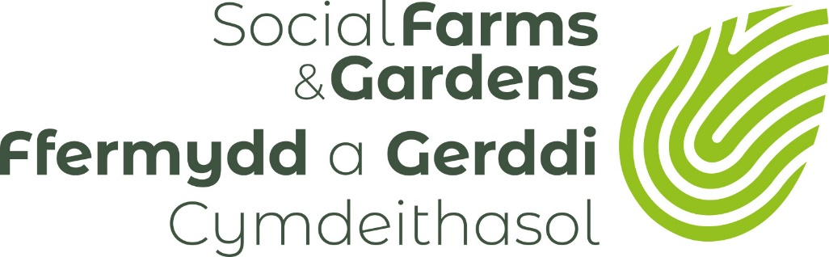
  - Rheoli Safleoedd Rhandiroedd Pecyn Cymorth: Cyflwyniad i’n prosiect dan arweiniad y gymuned

  - Rhagarweiniad
Mae Ffermydd a Gerddi Cymdeithasol wedi gweithio gyda Llywodraeth Cymru i gynhyrchu pecyn o adnoddau i helpu sicrhau fod awdurdodau lleol ac eraill sy’n gysylltiedig â rheoli safleoedd rhandiroedd yng Nghymru yn manteisio i’r eithaf ar botensial y safleoedd ar gyfer y boblogaeth leol.
Gyda chefnogaeth Llywodraeth Cymru, mae FfaGC Cymru wedi llunio dogfen cyfarwyddyd ar gyfer awdurdodau lleol, tyfwyr a grwpiau tyfu yng Nghymru sy’n cynnwys trosolwg o ran rheoli safleoedd rhandiroedd.
Mae’r pecyn cymorth hwn yn cynnwys cyfres o daflenni ffeithiau sy’n ehangu ar bynciau amrywiol sy’n cael sylw yn y Canllawiau.
Mae’r pecyn cymorth hefyd yn cynnwys detholiad o dempledi sampl tenantiaeth a dogfennau cyfreithiol eraill i gynorthwyo gyda rheoli safle.
Gellir lawrlwytho’r holl adnoddau hyn o:
www.farmgarden.org.uk/allotment-site-management-toolkit

  - Sut i ddefnyddio’r ffurflen hon
Diben y ffurflen hon yw casglu gwybodaeth bwysig gychwynnol am brosiect tyfu neu fenter dan arweiniad y gymuned i helpu pobl sy’n gwneud penderfyniadau i ddeall pwrpas y gymuned o safbwynt defnydd o’r safle a’r hyn maent yn gobeithio ei wireddu. Bydd yr wybodaeth yn helpu’r tirfeddiannwr / awdurdod lleol i wneud penderfyniad am addasrwydd ac argaeledd y tir ar gyfer y prosiect neu fenter dan arweiniad y gymuned.
Hefyd, dylid cyflwyno i’r tirfeddiannwr/awdurdod lleol manylion eich cynllun busnes neu gynllun rheolaeth, crynodebau o lythyrau cefnogaeth, ac unrhyw ymgynghoriad cymunedol a gynhaliwyd – ond dylid osgoi cyflwyno llawer o wybodaeth gyffredinol am y prosiect.
Cyflwyniad i’n prosiect dan arweiniad y gymuned
Dyddiad: ........../.........../...........
  - Am eich sefydliad
Enw’r sefydliad
Ers pryd cafodd ei sefydlu?
Faint o aelodau sydd gan eich grŵp neu fenter?
Noder a yw eich sefydliad yn dod o dan y categorïau isod. Ticiwch bob un sy’n berthnasol os gwelwch yn dda
Sefydliad elusennol neu grŵp cyfansoddedig anghorfforedig
Cwmni cyfyngedig trwy warant gyda statws elusennol
Cwmni Buddiant Cymunedol (CBC) cyfyngedig trwy warant
Cymdeithas Buddiant Cymunedol a Darbodus gyda chlo asedau
Cwmni Buddiant Cymunedol (CBC) cyfyngedig trwy gyfranddaliadau
Arall (noder manylion):

Oes gan eich sefydliad gyfrif banc? Oes/Nag oes |  | Os ‘Oes’ noder enw’r banc:

  - Y prosiect a’r safle arfaethedig
Noder enw’r prosiect penodol (os bydd yn wahanol i’r uchod)
Noder enw a chyfeiriad y safle rydych yn dymuno ei ddefnyddio
Beth yw nodau ac amcanion y prosiect? Beth ydych yn gobeithio ei gyflawni?

Beth ydych yn bwriadu ei wneud gyda’r tir? Pa ddefnydd sydd gennych mewn golwg?

Ar gyfer prosiectau yng Nghymru - Mae’n rhaid i bob corff cyhoeddus weithio i wireddu’r 7 nod llesiant. Sut bydd eich prosiect neu fenter yn gwireddu nodau canlynol Deddf Llesiant Cenedlaethau’r Dyfodol (2015)?
Cymru gydnerth:

Cymru sy’n fwy cyfartal:

Cymru iachach:

Cymru o gymunedau cydlynus:

Cymru â diwylliant bywiog lle mae’r Gymraeg yn ffynnu:

Cymru sy’n gyfrifol ar lefel fyd-eang:

Cymru lewyrchus:

  - Gyda phwy rydych chi’n gweithio?
Pa sefydliadau partner sy’n gweithio gyda chi ar y prosiect penodol hwn?

Sut ydych chi wedi cynnwys y gymuned leol yn eich prosiect?

Noder ychydig o fanylion am ddarpar ddefnyddwyr y safle, a sut byddan nhw’n elwa o’i ddefnyddio.

Ydych chi wedi hysbysu’r aelod/aelodau ward lleol? Ydym/Nac ydym
Os ydych, noder manylion unrhyw ymateb a dderbyniwyd:

Ydych chi wedi siarad ag unrhyw swyddogion yn yr awdurdod lleol am eich cynlluniau? Ydym/ Nac ydym
Os ydych, noder manylion unrhyw ymateb a dderbyniwyd:

  - Cyllid a Datblygu Economaidd
Noder manylion isod am sut bydd y prosiect yn cael ei gyllido? Dylid nodi manylion unrhyw geisiadau am gyllid neu fenthyciadau a wnaethpwyd. Ydy’r cyllidwyr wedi gofyn am isafswm hyd neu dymor ar gyfer y prosiect?

Noder manylion unrhyw swyddi neu gyfleoedd gwirfoddoli rydych yn gobeithio eu creu ar y prosiect penodol hwn?

Os na fydd y prosiect yn llwyddo i gael y tir a’r caniatâd i weithredu, ym mha ffordd bydd y gymuned yn colli allan?

Ydych chi wedi hysbysu’r aelod/aelodau ward lleol? Ydym/Nac ydym
Os ydych, noder manylion unrhyw ymateb a dderbyniwyd:

Ydych chi wedi siarad ag unrhyw swyddogion yn yr awdurdod lleol am eich cynlluniau? Ydym/ Nac ydym
Os ydych, noder manylion unrhyw ymateb a dderbyniwyd.

  - Manylion cyswllt
Eich enw
Cyfeiriad ebost
Rhif ffôn
Eich rôl yn y prosiect

